**PROPUESTA DE SITIO WEB**

**ESCUELA : TECNOLOGÍAS DE LA INFORMACIÓN**

**CARRERA : COMPUTACIÓN E INFORMÁTICA**

**CURSO : ARQUITECTURA DE ENTORNOS WEB**

**PERÍODO : 2023**

**CICLO : PRIMERO**

# Instituto de Educación

# Superior Privado CIBERTEC

## Integrantes:

1. Rodrigo Cruz rojas vincentIber
2. Chistian Huarcaya Palacios 202335336
3. Junior Dominguez Montero
4. Iber Georyinio Cordova Morales

## Sección:

* T1BL

## Carrera:

* Computación e informática

## Tema:

* Proyecto del sitio web **“Auto buy”**

**2023**

Contenido

Instituto de Educación 1

Superior Privado CIBERTEC 1

Integrantes: 1

Sección: 1

Carrera: 1

Tema: 1

1. DESCRIPCIÓN DEL PROYECTO 3

2. JUSTIFICACIÓN 3

3. CONCLUSIONES 3

4. ANEXOS 4

### 1. DESCRIPCIÓN DEL PROYECTO

El objetivo principal es desarrollar un portal web llamado “Auto buy” que entregará fichas técnicas, reseñas, comparativas, calificaciones y contenido multimedia de alta calidad sobre todo tipo de modelos de autos comercializados a nivel internacional.

Objetivos específicos:

* Cubrir todas las marcas y modelos relevantes del mercado automotriz.
* Proveer información 100% confiable respaldada por fuentes primarias.
* Incluir fichas técnicas con detalles de dimensiones, desempeño, motores, seguridad, tecnologías, etc.

### 2. JUSTIFICACIÓN

El proyecto satisfacerá la necesidad con la información detallada y actualizada sobre modelos de vehículos. Se diferenciará por la calidad de contenidos y facilidad de comparación.

### 3. CONCLUSIONES

El potencial del proyecto dependerá de mantener contenidos enriquecidos y una experiencia de usuario optimizada en base a métricas de rendimiento.

### 4. ANEXOS

#### 1.- Mapa de Sitio del Proyecto

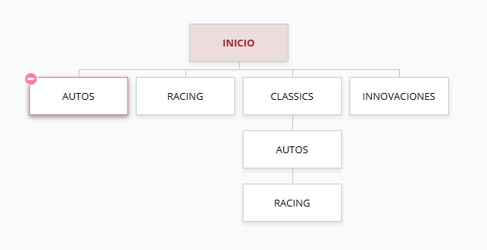

#### 2.- Wireframe



